设备巡检管理系统二维码标识牌应用
一、设备巡检管理系统的功能
1、信息管理：扫码可查看设备信息、资料文档、使用说明等，还能实现日常巡检和查看历史巡检记录，同时凡尔码云端后台可以随时对设备二维码内容进行编辑，二维码图案始终不变。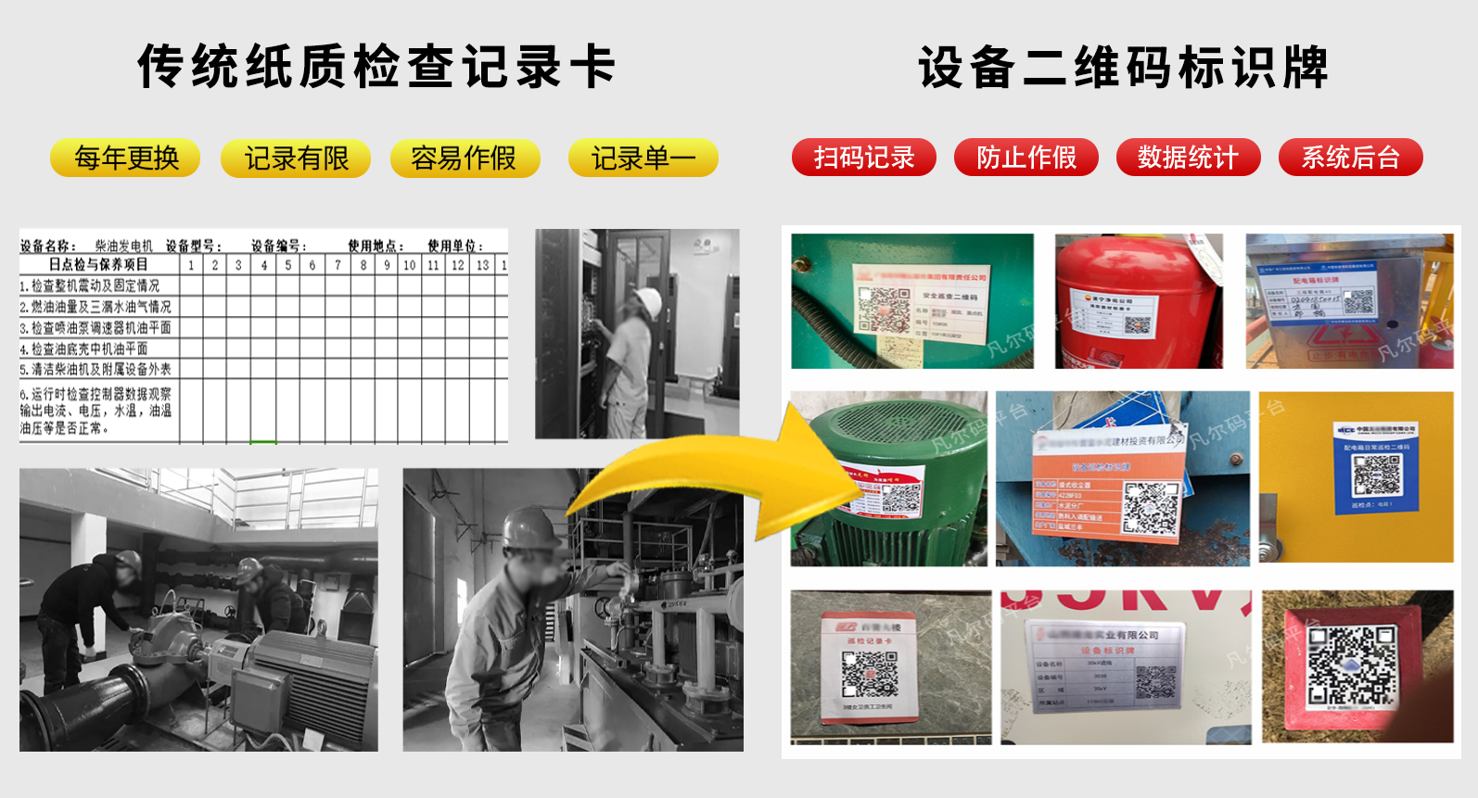
2、动态化管理：一个小小的二维码就可以实现设备的动态化管理，比如设备日常巡检、保养、维修、甚至设备的备件库存管理。当然不是所有的二维码都可以实现这些功能的!需要选择专业深度开发的平台，通过凡尔码平台即可全部实现这些功能。
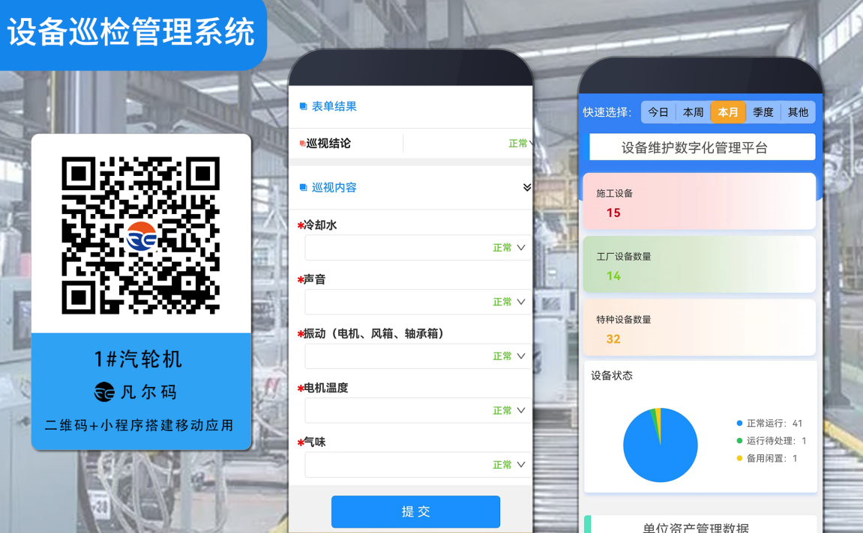
二、制作设备二维码平台选择
制作设备二维码标识牌通常都是需要花不少资金的，所以我们在选择二维码平台时非常重要；我们要考虑的是二维码要长久有效、扫码一直能稳定显示内容；还要考虑二维码平台的功能是否能满足后期深度高级的应用，比如我们前期只是需要做扫码显示基本的设备信息，但是到了后期我们需要二维码标识牌也要具备巡检、保养、维修等功能。所以选择好平台真的很重要。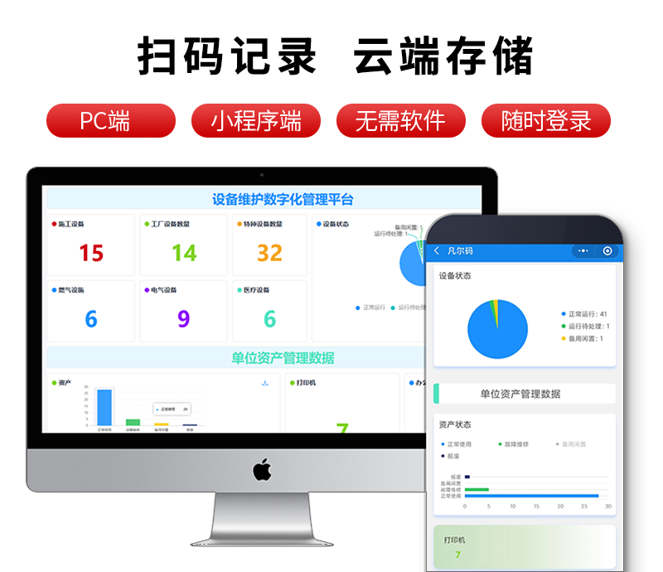
凡尔码是全国深度的二维码应用平台，其深度的开发了很多高级功能，能满足设备的复杂应用管理，不管是前期稳定性和后期的扩展应用都是首选。如何开通设备二维码平台？百度搜索“凡尔码”即可找到地址注册开通即可

